Инструкция по интеграции с облачным сервисом Линия
Вам необходимо подключить облачный видеосервис, с подробностями можете ознакомиться по ссылке: https://devline.ru/tipovye_reshenija/wildberries/
Обращаем ваше внимание, в соответствии с офертой:
*Вы должны подключить облачный архив 90 дней постоянной записи.
*В пункте выдачи должно быть не менее 3-х камер видеонаблюдения.
1. Клиентская зона.
2. Монитор менеджера.
3. Помещение склада.
Альтернативой камеры «монитора менеджера» является программа для записи монитора, для подключения данного функционала вам необходимо обратиться в поддержку вашего видеосервиса.
Токен
Вам будет выдан персональный токен после подключения облачного архива.
*Если у вас несколько ПВЗ, то должно быть несколько разных токенов.
*В случае, если в личном кабинете вашего видеосервиса будут камеры от другого ПВЗ или камеры личного пользования, то это будет некорректной настройкой интеграции.
* Один пункт выдачи – один токен.
Добавление данных в point.wb
Первый шаг, авторизация в личном кабинете
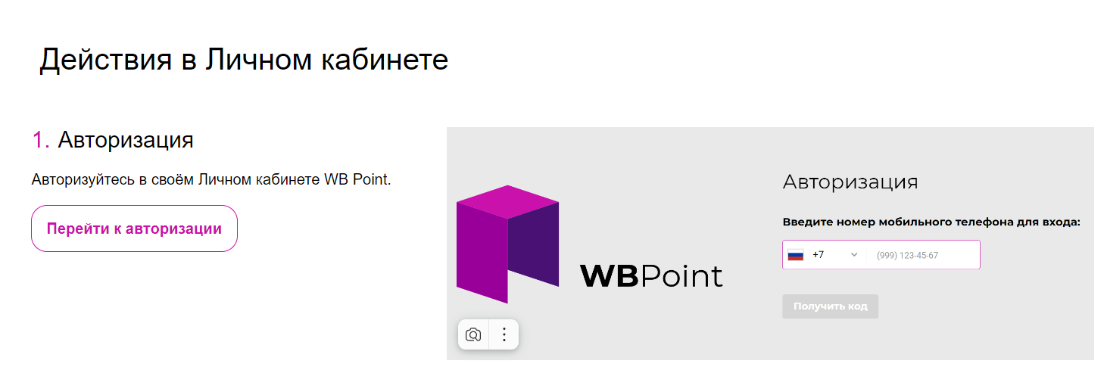
Далее вам необходимо указать данные в point.wb, раздел «Видеонаблюдение».
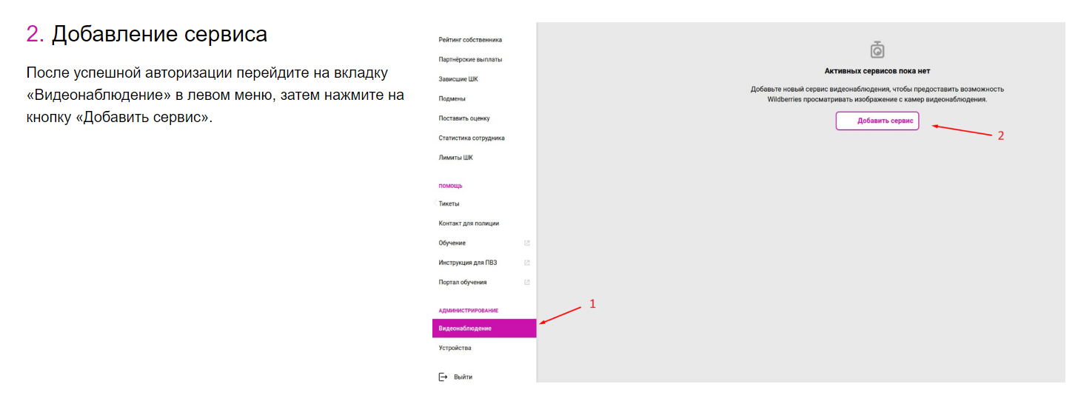

1. Прикрепите ссылку на ваши камеры (при подключении к видеосервису Линия, каждый пвз получает персональную ссылку для доступа к камерам видеонаблюдения)
2. Необходимо указать логин и пароль
3. Укажите в описание дополнительную информацию (если в этом есть необходимость)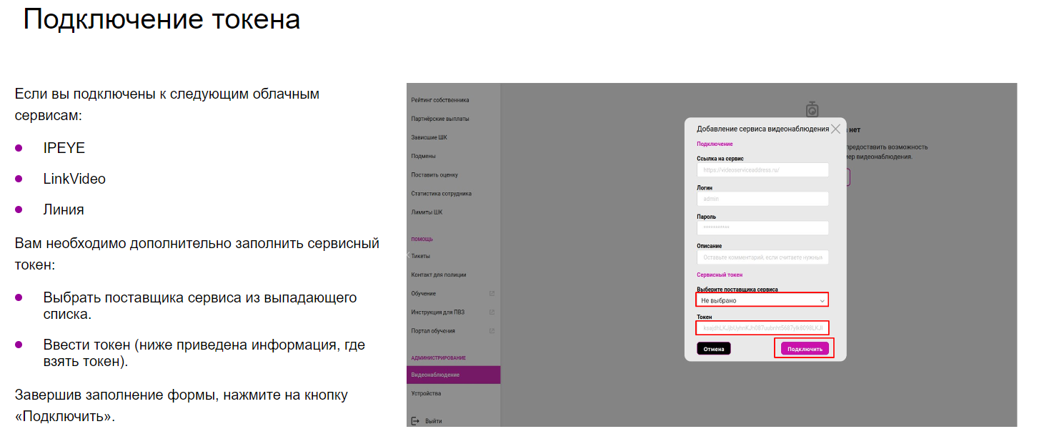

4. Прикрепите токен (выдается после подключения облачного архива)
5. После всех проделанных действий, нажмите кнопку «сохранить изменения»
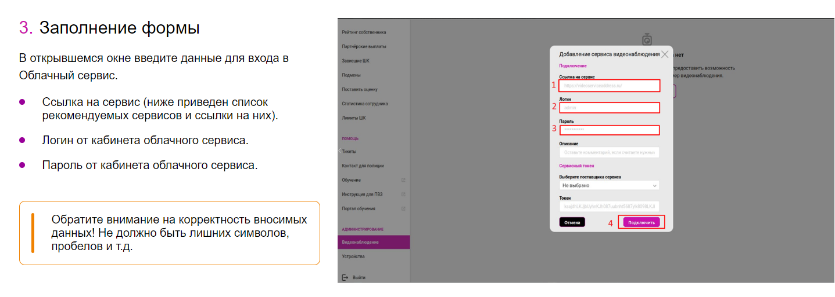

Пример


